

**OBEC HOLOUBKOV**

**Obecně závazná vyhláška**

**č. 2/2016**

**k zabezpečení místních záležitostí veřejného pořádku,**

**ochraně před hlukem v době nočního klidu a regulaci hlučných činností,**

**udržování čistoty ulic a jiných veřejných prostranství,**

**ochraně životního prostředí, zeleně v zástavbě a ostatní veřejné zeleně**

**a zákazu požívání alkoholu na veřejných prostranstvích**

# Zastupitelstvo obce Holoubkov se na svém zasedání dne 27.6.2016 usnesením č. 11/06/2016 – 5.2 usneslo vydat na základě ustanovení § 47 odst. 3 zákona č. 200/1990 Sb., o přestupcích ve znění pozdějších předpisů a § 10 písm. a), b) a c), § 35 a § 84 odst. 2 písm. h) zákona č. 128/2000 Sb., o obcích (obecní zřízení) ve znění pozdějších předpisů, tuto obecně závaznou vyhlášku.

**Čl. 1**

**Cíl a předmět obecně závazné vyhlášky**

(1) Cílem této obecně závazné vyhlášky (dále jen „vyhláška“) je vytvoření opatření směřujících k ochraně před hlukem v době nočního klidu, zabezpečení místních záležitostí jako stavu, který umožňuje pokojné soužití občanů i návštěvníků obce, vytváření příznivých podmínek pro život v obci a vytváření estetického vzhledu obce.

(2) Předmětem této vyhlášky je regulace činností, které by mohly narušit veřejný pořádek v obci nebo být v rozporu s dobrými mravy, ochranou bezpečnosti, zdraví a majetku, a směřující k ochraně před následnými škodami a újmami působenými narušováním veřejného pořádku na majetku, jako veřejném statku, jehož ochrana je ve veřejném zájmu, v zájmu chráněném obcí jako územním samosprávným celkem.

**Čl. 2**

**Regulace hluku, hlučných činností a ochrana nočního klidu**

(1) Dobou nočního klidu se rozumí doba od 22:00 hod. do 06:00 hod. V této době je každý povinen zachovat klid a omezit hlučné projevy.

(2) V noci z 31. prosince na 1. ledna se doba nočního klidu stanovuje od 01:00 hod. do 06:00 hod.

(3) V době konání kulturních, společenských, sportovních a rodinných akcí, které se konají v pátek, v sobotu a ve dnech, po kterých následuje státem uznaný den pracovního klidu, nebo státní svátek, se vymezuje kratší doba nočního klidu. V případě konání těchto akcí, oznámených nejpozději 3 dny předem na obecním úřadě, se v uvedených dnech doba nočního klidu stanovuje od 24:00 hod. do 06:00 hod.

(4) Každý je povinen zdržet se v zastavěných částech obce[1] o nedělích a státem uznaných dnech pracovního klidu a státních svátcích v době od 12:00 do 22:00 hod. veškerých prací spojených s užíváním zařízení a přístrojů způsobujících hluk, např. sekaček na trávu, cirkulárek, motorových pil, křovinořezů, brusek, sbíjecích kladiv, kompresorů apod.

**Čl. 3**

**Čistota ulic a jiných veřejných prostranství**

(1) Každý je povinen počínat si tak, aby nezpůsobil znečištění ulic a jiných veřejných prostranství, vyznačených v příloze č. 1 k této obecně závazné vyhlášce.

(2) Kdo způsobí znečištění ulice či jiného veřejného prostranství, je povinen znečištění neprodleně odstranit.

**Čl. 4**

**Ochrana veřejné zeleně**

(1) Vlastník, uživatel nebo správce veřejné zeleně je povinen zeleň udržovat formou pravidelných sečí. Četnost sečí je minimálně 2x za rok, přičemž první seč musí být provedena do 30.6. a druhá seč do 30.9. Po provedené seči musí být posekaná hmota odstraněna nejpozději do jednoho týdne, pokud není při seči uplatněna metoda mulčování.

(2) Každý je povinen počínat si tak, aby nezpůsobil znečištění nebo poškození veřejné zeleně.

(3) Na plochách veřejné zeleně se zakazuje:

1. jezdit a parkovat motorovými i nemotorovými vozidly s výjimkou vozidel zabezpečujících údržbu a úpravu veřejné zeleně a zařízení v zeleni umístěných,
2. rozdělávat oheň,
3. stanovat a tábořit,
4. vstupovat na ně se zvířaty. Tento zákaz se vztahuje také na dětská hřiště a dětská  
   pískoviště.

**Čl. 5**

**Regulace konzumace alkoholických nápojů**

(1) Konzumace alkoholických nápojů a zdržování se s otevřenou lahví nebo jinou nádobou s alkoholickým nápojem na veřejných prostranstvích, vyznačených v příloze č. 1 k této obecně závazné vyhlášce, je zakázáno.

(2) Omezení dle odst. 1 se neuplatní v době konání kulturních, společenských, sportovních a rodinných akcí.

**Čl. 6**

**Zrušovací ustanovení**

Touto obecně závaznou vyhláškou se ruší obecně závazná vyhláška č. 1/2013, k zabezpečení místních záležitostí veřejného pořádku, ochraně před hlukem v době nočního klidu a regulaci hlučných činností, udržování čistoty ulic a jiných veřejných prostranství a ochraně životního prostředí, zeleně v zástavbě a ostatní veřejné zeleně ze dne 29.4.2013.

**Čl. 7**

**Účinnost**

Tato obecně závazná vyhláška nabývá účinnosti 15. dnem po dni jejího vyhlášení.

………………………… …………………………

Miroslav Vild Ing. Lukáš Fišer

místostarosta starosta

**Schváleno usnesením zastupitelstva obce**

**č. 11/06/2016 – 5.2 ze dne 27.6.2016.**

Vyvěšeno na úřední desce dne: 28.6.2016

Sejmuto z úřední desky dne: 13.7.2016

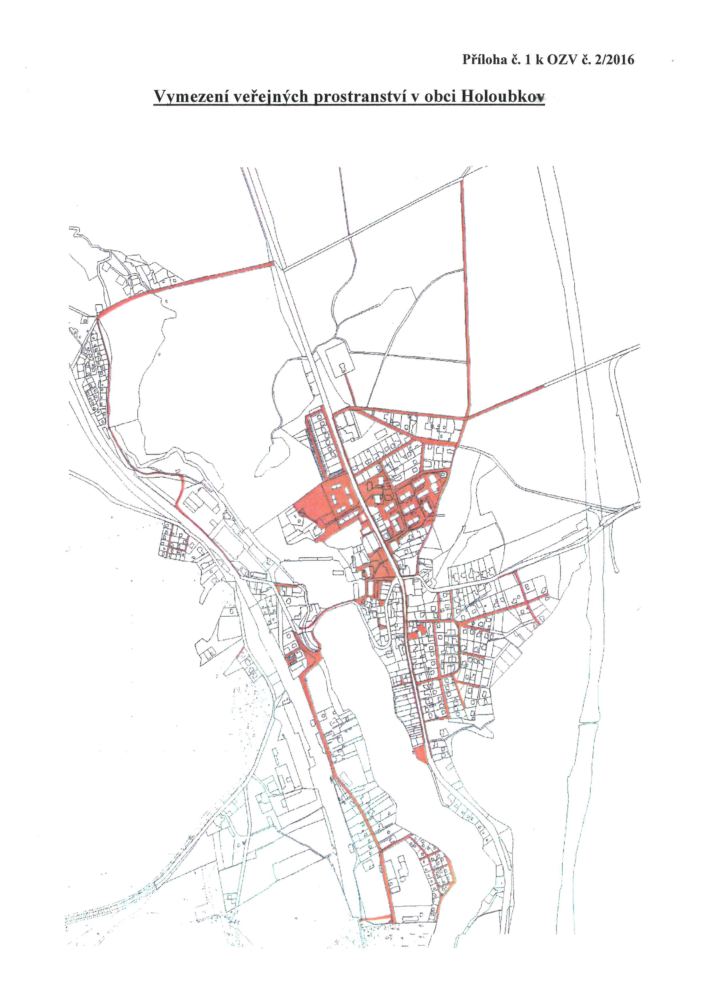

1. Vymezené územním plánem obce Holoubkov, který je dostupný na obecním úřadě a na <http://www.obecholoubkov.cz/cs/uzemni-plan-obce/>.